我的教育專欄(272)偏鄉孩子應該多多利用博幼線上數學教材

李家同

我記得我念高中的時候，曾經得到過很多數學題目，但是不記得如何得到的。我從來沒有進過補習班，但是很勤快地做那些數學題目，尤其是三角恆等式。如果沒有那些題目，我絕對考不好的。

對一般學生來說，勤做數學習題乃是唯一考好數學的辦法。可是現在數學難題往往都在補習班出的參考書中，這些參考書不僅又厚又重，而且也不便宜，解釋的也不夠清楚。

有一個好消息要告訴各位，那就是博幼基金會的網站中有數學難題可以給學生參考。

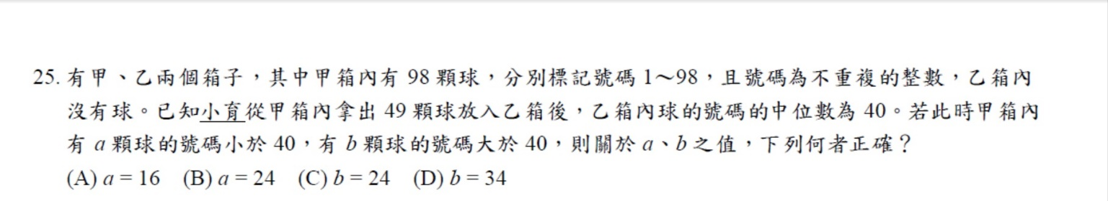

這個題目對一般孩子來說，絕對不是容易的題目。說實話，要在考試時做出來，更加不容易，所以博幼對於這一題也有解析如下。

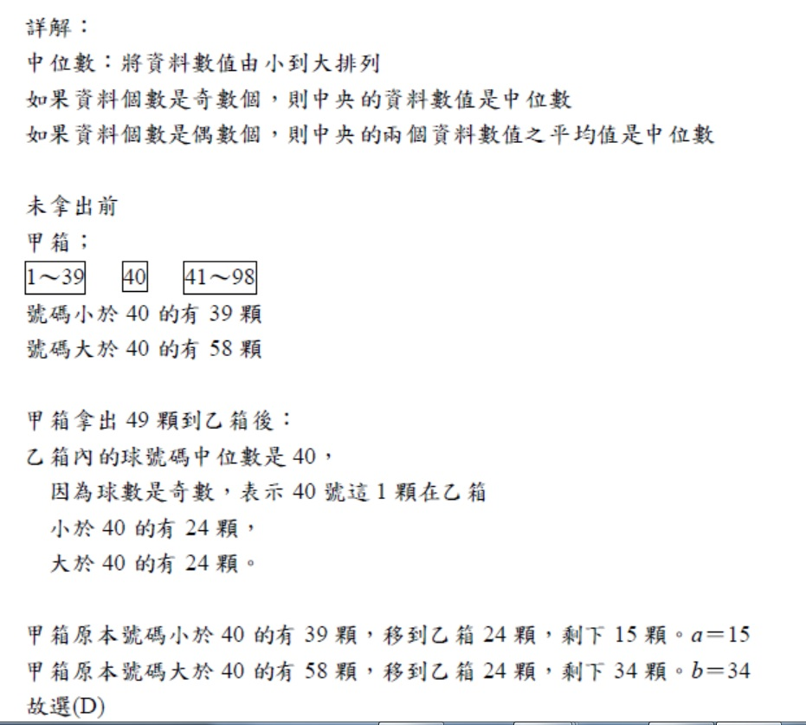

博幼基金會的教學處蒐集了103年~108年的會考難題，每一題都有詳細的解析。以下就是這些難題的網址:

https://www.boyo.org.tw/boyo/free-teaching-materials/164-2018-10-23-06-04-41/2018-11-04-07-36-26/2018-11-04-07-52-08/529-2017-10-27-03-16-11

這個網址還有會考題目講解影片，同學看了影片會更加清楚。程度較高的同學可以只看難題解析。我現在在教一個國三的孩子，他很喜歡這些難題的解析，如果要他完全自己想，他是想不出來的。我的教法是，教過他以後，請他再解釋解法給我聽。如果他講得很清楚，這就表示他已經會了。

博幼基金會的教學處關於數學方面，從小學到國中，有很多網站，其中有非常多的練習題，讓學生可以一面在學校上課，一面做這些練習題。這些練習題有一個特色，我現在來解釋一下。假設你是國二的學生，目前是在學根號，但是練習題也有國一的題目，因為很多學生記性不太好，到了國二又忘了國一。為了健忘的同學，博幼有這種做法。

博幼的練習題還有一種特色，那就是”友善教法”，所謂友善教法，是說我們有一個例題，馬上跟著的是和例題非常相近的習題。比方說，時鐘問題是很難的，要搞清楚五點鐘內，時針何時和分針成90度，必須要有例題。博幼的做法是，習題就改成七點鐘，如此，孩子就會依樣畫葫蘆做了一個時鐘問題。

博幼的數學教材網站是
https://www.boyo.org.tw/boyo/free-teaching-materials/164-2018-10-23-06-04-41/2018-11-04-07-36-26/2018-11-04-07-52-08/622-math

我很誠懇地呼籲偏鄉學校的老師們利用博幼的教學網站，數學教材網站裡應該有幾萬個習題可以利用，從簡單的題目到難題都有。老師們尤其應該讓一般孩子先做簡單的題目，使他們對於數學有信心，不害怕。當然一旦會做容易的題目，就可以做進階的難題。博幼的網站中也有難題解析。

